МИНИСТЕРСТВО СЕЛЬСКОГО ХОЗЯЙСТВА
РОССИЙСКОЙ ФЕДЕРАЦИИ

ДЕПАРТАМЕНТ ТЕХНИЧЕСКОЙ ПОЛИТИКИ

ФГУ «ПОДОЛЬСКАЯ ГОСУДАРСТВЕННАЯ ЗОНАЛЬНАЯ МАШИНОИСПЫТАТЕЛЬНАЯ СТАНЦИЯ»

ПРОТОКОЛ ИСПЫТАНИЙ

№ 09-37-03 (1020083)

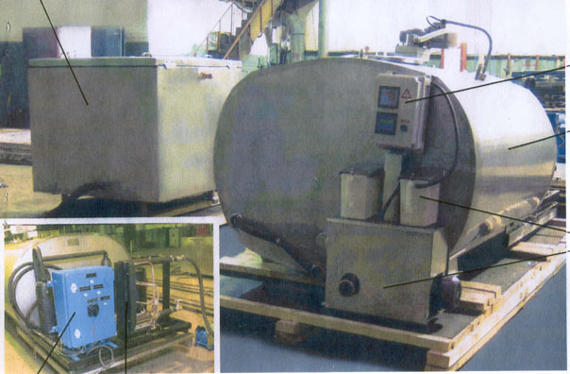

Резервуар непосредственного охлаждения закрытого

РОЗ-2,5Р вместимостью 2500 л с рекуператором тепла

Изготовитель (разработчик) | Адрес
ОАО «Кургансельмаш» | 640623 Россия  г. Курган ул, Куйбышева, 144  факс: (35225) - 37840

Результаты испытаний (краткие)
Резервуар непосредственного охлаждения закрытый РОЗ-2,5Р с
рекуператором тепла
Назначение | Предназначен для сбора, охлаждения и хранения молока, а также получения горячей воды для технологических нужд на животноводческих фермах крупного рогатого скота с поголовьем до 200 голов.

Качество работы:
Время охлаждения молока от 35^{о}С до 4^{о}С (первая дойка) при наполнении резервуара на 25% номинальной вместимости и температуре окружающего воздуха +25^{о}С, ч |  |  | 2,1
Время охлаждения молока от 10^{о}С до 4^{о}С (вторая дойка) при наполнении резервуара на 50% номинальной вместимости, ч |  |  | 0,8
Повышение средней температуры молока, охлажденного до 4^{о}С при температуре окружающего воздуха +25^{о}С, за 12 ч хранения, ^{о}С |  |  | 1,0
Объем горячей воды с температурой 45 – 50^{о}С, получаемой за один цикл охлаждения (2 дойки), дм³ |  |  | от 880  до 1750
Холодопроизводительность агрегата (при температуре воды на выходе из конденсатора +50^{о}С и температуре кипения хладона 0^{о}С), кВт |  |  | от 11,2  до 14,2
Условия эксплуатации:
Микроклимат помещения:
температура, ^{о}С |  |  | от +10 до +32
относительная влажность воздуха, % |  |  | от 70 до 80
тип доильной установки |  |  | «Молокопровод»  АДМ-8А-2
Характеристика молока, поступающего на обработку:
температура, ^{о}С |  |  | от 26 до 31
содержание жира, % |  |  | от 3,4 до 4,0
кислотность, ^{о}Т |  |  | 17
чистота, группа |  |  | I
Привод: 3-х фазная электрическая сеть 380 В
Удельный расход электроэнергии на охлаждение 1 л молока от 35^{о}С до 4^{о}С, кВт.ч/л |  |  | 0,0176
Трудоемкость ежесменного ТО, чел.ч. |  |  | 0,93
Эксплуатационная надежность |  |  | достаточная
Удобство управления |  |  | удобно
Безопасность выполнения работ |  |  | обеспечена

Описание конструкции машины
Резервуар-охладитель молока состоит из следующих основных узлов: молочной ванны, ванны-термоса горячей воды, шкафа управления охлаждением, холодильного агрегата с водяным конденсатором (рекуператором), автомата промывки со шкафом управления.
В качестве хладоагента в системе машины используется хладон R22.
Технологический процесс работы резервуара включает в себя следующие операции:
заполнение молочной ванны молоком;
охлаждение с перемешиванием;
хранение молока;
сбор горячей воды, полученной при охлаждении молока;
опорожнение молочной ванны;
промывка резервуара.
Охлаждение молока осуществляется за счет кипения холодильного агента в щелевых каналах испарителя, расположенного в днище молочной ванны.
При охлаждении молока тепло, выделяемое при конденсации паров хладона передается в рекуператоре воде, которая собирается в ванне-термосе для дальнейшего использования ее при промывке резервуара и молочного оборудования фермы.

Техническая характеристика
Показатели |  | Численные значения
Номинальная вместимость, дм³ |  | 2500
Объем ванны-термоса горячей воды, дм³ |  | 1800
Мешалка молока:
мощность электродвигателя, кВт |  | 0,12
частота вращения, мин⁻¹ |  | 25
Габаритные размеры резервуара, мм:
длина |  | 4300
ширина |  | 3500
высота |  | 1600
Масса резервуара, кг |  | 1100

Результаты испытаний
Качество работы | Испытаниями резервуара в хозяйственных условиях установлено, что параметры охлажденного молока, как-то: температура (4^{о}С), содержание жира (3,8%), кислотность (17^{о}Т), чистота, группа – I и бактериальная обсемененность отвечают требованиям ГОСТ по качеству молочной продукции, т.е. резервуар РО-2,5Р соответствует своему назначению. При работе холодильного агрегата тепло, образуемое при конденсации паров хладона обеспечивает в рекуператоре нагрев воды до 53^{о}С, которая затем используется при промывке.  Автомат промывки обеспечивает качественную промывку поверхностей резервуара, контактирующих с молоком.  Мешалка молока обеспечивает равномерное распределение жира в молоке при перемешивании ( не более 0,1 г на 100 г молока).
Привод | Питание электрооборудования резервуара осуществляется от сети переменного тока напряжением 380В. Удельное потребление эл. энергии в номинальном режиме охлаждения составляет 0,0176 кВт.ч/л.
Холодопроизводительность | Холодопроизводительность агрегата при охлаждении молока от 35^{о}С до 4^{о}С в резервуаре составила от 11,2 до  14,2 кВт, что соответствует паспортным данным холодильного агрегата.  Коэффициент надежности технологического процесса сбора, охлаждения и хранения молока равен 1.
Безопасность работы и обслуживания: | Конструкция резервуара соответствует требованиям  ГОСТ 12.2.042-91 и др. НТД по безопасности труда.
Техническое обслуживание | Инструкцией по эксплуатации предусмотрено 4 вида ТО. Удельная суммарная трудоемкость ТО 0,04 чел.ч/ч. В инструкции по эксплуатации содержится достаточно сведений для правильной эксплуатации и обслуживания машины.

Заключение по результатам испытаний
Резервуар непосредственного охлаждения закрытый РОЗ-2,5Р с рекуператором тепла по основным параметрам выполнения технологического процесса, качеству изготовления и комплектации соответствует требованиям ТЗ.
Машина имеет достаточный уровень технической надежности.
Резервуар РОЗ-2,5Р рекомендуется поставить на производство, устранив выявленные недостатки в электросхеме.

Испытания проведены: | ФГУ «Подольская государственная зональная машиноиспытательная станция»  142184 г. Климовск, Московской области
Испытания провел: | В.И. Левин
Источник информации: | Протокол испытаний № 09-37-03 (1020083) от 29 декабря 2003 года.

